МИНИСТЕРСТВО КУЛЬТУРЫ РОССИЙСКОЙ ФЕДЕРАЦИИ
федеральное государственное бюджетное профессиональное образовательное учреждение
«ПЕРМСКОЕ ГОСУДАРСТВЕННОЕ ХОРЕОГРАФИЧЕСКОЕ УЧИЛИЩЕ»

Методическая разработка по теме
«Подготовка к сдаче государственного экзамена по народно-сценическому танцу»

Автор-составитель
Хамзина Елена Викторовна,
преподаватель народно-сценического танца

г. Пермь, 2022 г.

В КАЧЕСТВЕ ВСТУПЛЕНИЯ
Подготовка к Государственному экзамену является очень важной, ответственной и серьёзной задачей перед выпускающими педагогами. Последний год обучения в хореографическом училище для будущих выпускников становится стартовой площадкой для начала их работы в театре в качестве артистов балета. Во время обучения народно-сценическому танцу, а это 5 лет, идёт планомерная и непрерывная подготовка учеников к этой работе. Поэтому, во время подготовки к государственному экзамену считаю очень полезным и нужным использование танцев из балетов и опер, являющихся нашим классическим наследием. Часто знание этих танцев позволяет ученикам быстрее справиться с вхождением в репертуар, когда они приходят в театры после выпуска. Это придаёт им уверенности и смелости. К тому же, сохранение классического репертуара в характерных танцах является очень важной задачей, стоящей перед нами, педагогами народно-сценического танца.
В своей работе использую танцы и фрагменты из таких балетов и опер как:
Венгерский танец из балета «Лебединое озеро» П. И. Чайковского в постановке М. Петипа, А. Горского (в редакции Анисимовой);
Мазурка из балета «Лебединое озеро» П. И. Чайковского в постановке М. Петипа, А. Горского (в редакции Анисимовой);
Неаполитанский танец из балета» Лебединое озеро» П. И. Чайковского в постановке М. Петипа, А. Горского;
Испанский танец из балета» Лебединое озеро» П. И. Чайковского в постановке М. Петипа, А. Горского;
Эспада из балета «Дон-Кихот» Л. Минкуса в постановке А. Горского;
Матросская джига из балета «Дон-Кихот» Л. Минкуса в постановке А. Горского;
Сегидилья из балета «Дон-Кихот» Л. Минкуса в постановке А. Горского;
Болеро из балета «Дон-Кихот» Л. Минкуса в постановке А. Горского;
Трепак из балета «Щелкунчик «П. И. Чайковского в постановке В. И. Вайнонена;
Испанский танец из балета» Лебединое озеро» П. И. Чайковского в постановке Ю. Н. Григоровича;
Цыганский танец из балета «Тщетная предосторожность» П. Л. Гертеля в редакции Ю. Григоровича;
Половецкие пляски из оперы «Князь Игорь» А. П. Бородина в постановке К. А. Есауловой;
Испанский танец из оперы «Травиата» Д. Верди в постановке К. А. Есауловой;
Гопак из балета»Тарас Бульба» В. П. Соловьёва-Седого в постановке Р. Захарова;
Тарантелла из балета «Неаполь» С.-Х. Паулли, Э. Хельстеда в постановке А. Бурнонвиля.

ПОДБОР ОБУЧАЮЩИХСЯ
Каждый раз, составляя программу государственного экзамена, отталкиваешься от возможностей отдельно взятых учеников и всего класса в целом. Количество мальчиков и девочек в классе влияет на составление программы. Так с одним классом есть возможность показать большую сцену из спектакля, например, Половецкие пляски из оперы «Князь Игорь». В другом же классе, где мальчиков немного, - приходится подбирать другой материал.
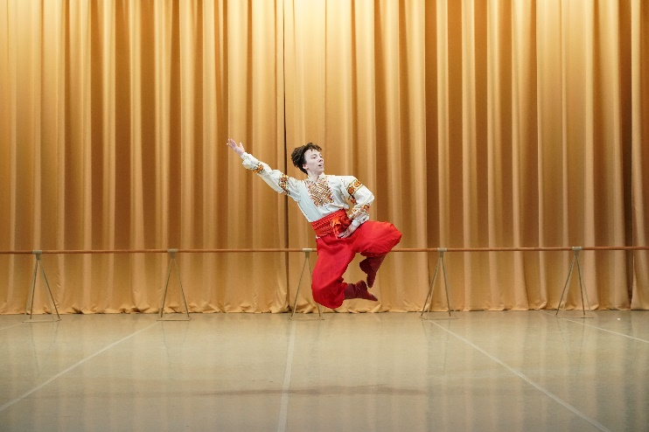
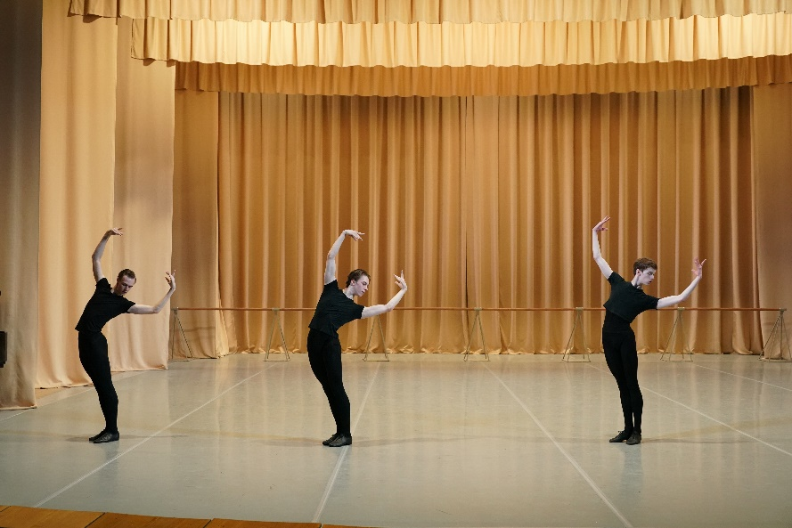
В своей работе стараюсь раскрыть возможности каждого ученика. Для исполнения сольной партии в номере нужно отталкиваться от их индивидуальных способностей. Так гибкая, выразительная ученица будет хороша в соло в цыганском танце, а для соло в Венгерском танце и Мазурке требуются другие параметры. Студенты пониже ростом, которые часто более техничны, справятся с Неаполитанским танцем или Хотой. Технически подготовленный студент, с хорошим прыжком и вращением, с большим удовольствием исполнит Гопак. Танец Эспады из II акта балета Дон-Кихот является сольным, но, если ученики справляются с техникой, возможен показ этого танца в группе.
Иногда, по прошествии определённого количества уроков, неожиданно раскрывается талант ученика. Что является для педагога огромной радостью и поддержкой в создании номера, на основе совместного творчества.

ПОСТРОЕНИЕ УРОКА
СТАНОК
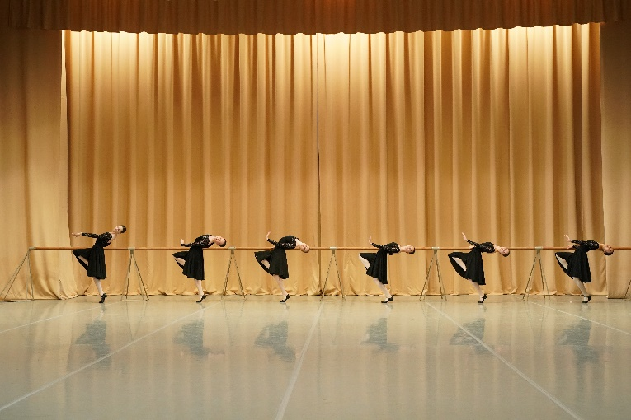
При сдаче государственного экзамена по народно-сценическому танцу на сцене в нашем училище есть возможность поставить сам станок только у задника т.е. только центральную палку. Всех учеников на ней не разместить. Поэтому при составлении комбинаций был выбран вариант с танцевальными отходами от станка на середину в том же стиле, что и проделанная комбинация у палки. Или с отходом от станка начиналась новая музыкальная тема.
Это позволило ученикам, исполнившим комбинацию у палки, выйти на середину с небольшой комбинацией и уйти затем за кулисы. А в это время другая группа учеников выходит к станку и начинает другую комбинацию.
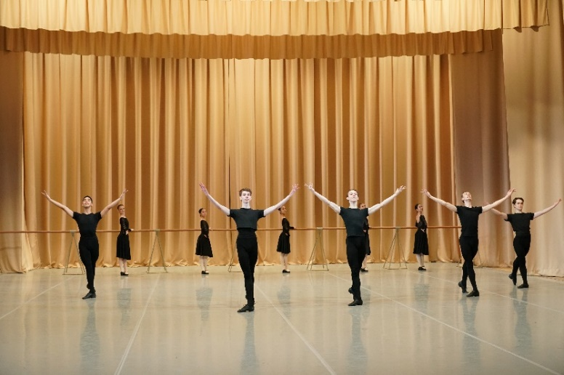
Пример урока.
- Полонезом по очереди с разных сторон выходят три группы: юноши, 1-я и 2-я группы девушек. Общий поклон.
- Затем, в русском стиле, группа юношей и 1-я группа девушек отходят спиной к станку и встают на plie. 2-я группа девушек расходится по сторонам за кулисы.
- Plie в медленном темпе в русском характере.
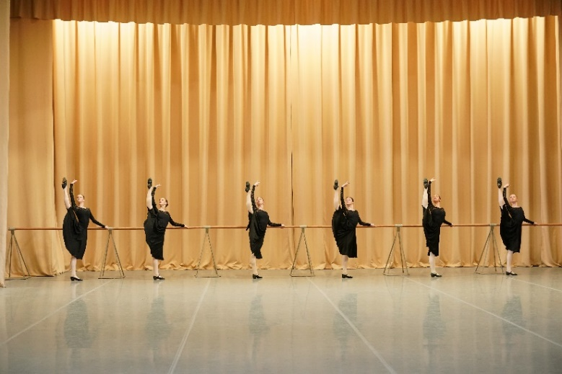
- Затем из-за кулис с двух сторон на быструю русскую мелодию выбегает с небольшой танцевальной комбинацией 2-я группа девушек. Юноши в это время убегают за кулисы. Все девушки исполняют battement tendue в русском стиле

СЕРЕДИНА
При показе государственного экзамена (и не только) предпочтительно показывать сначала основные академические танцы: Мазурка и Венгерский академический танец. При исполнении, они требуют особенно подтянутого корпуса, красивых удлинённых рук. Локоть поддерживаем, пальцы удлиняем. Голова приподнята, сохраняется аристократическая осанка. Следующим номером можно поставить Неаполитанский танец, основой которого является в чистом виде классический танец, с обязательным сохранением классических позиций рук и выворотных ног.
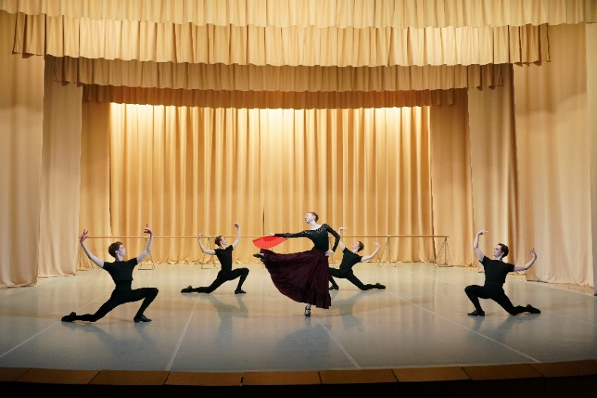
Испанский танец так же лучше поставить в первой половине урока. Он обязывает сохранять красивый подтянутый корпус, гордый постав головы и особую собранность.
И поэтому, если начинать показ середины с других танцев, в которых преобладают более свободные позиции рук и ног, то ученикам будет сложнее собраться для показа строгих академических танцев.
После исполнения академических танцев идёт показ народных, таких, как Цыганский, Татарский, Грузинский, Русский и других.
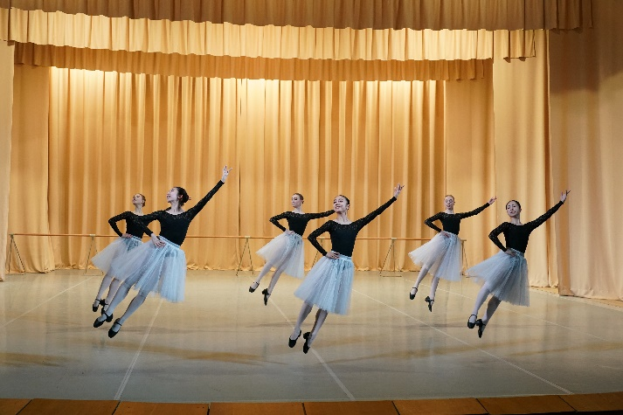
При составлении экзаменационного урока необходимо распределить нагрузку на учеников. Они не должны танцевать несколько танцев подряд. Между ними обязательно должен быть отдых. Иначе очень сложно требовать качественного исполнения всех танцев. Сил на все и эмоций не хватит. Например, если несколько девушек танцуют в паре с юношами, то следующие танцуют только девушки. Если есть номер, где заняты одни юноши, то соответственно потом танцуют девушки.
Очень хорошо, если есть возможность дать танцевать кому-то из студентов соло: например, Гопак или сольный номер для пары, например, Болеро из балета Дон Кихот или другие сольные танцы. Это даст возможность отдохнуть другим студентам.

ПОДБОР МУЗЫКАЛЬНОГО МАТЕРИАЛА
В наше время, к счастью, существует огромное количество вариантов музыкальных аудиозаписей: в исполнении высокопрофессиональных коллективов, с разной обработкой, с разными темпами; это касается и академических танцев, и народных. Считаю, что на государственном экзамене по народно-сценическому танцу должны преобладать записи именно в оркестровом исполнении. Это стимулирует обучающихся, вдохновляет и подготавливает их к скорому выходу на большую сцену. Под хорошую оркестровую запись обучающиеся танцуют более эмоционально.
Конечно, концертмейстер необходим. При составлении экзаменационного станка помощь концертмейстера бесценна. Особенно, когда концертмейстер готов предложить несколько вариантов оформления одной комбинации. Еще один момент, связанный с концертмейстером - это сложность качественного исполнения на протяжении всего экзамена. Например, такие танцы как Испанский, Венгерский, Мазурка, Неаполитанский из балета «Лебединое озеро», требуют от исполнителя очень высокой техники и качества. Если концертмейстер играет без отдыха на протяжении всего экзамена, а это 40-50 минут, то от этого может пострадать качество исполнения, учитывая, что концертмейстеры, аккомпанирующие на уроках народно-сценического танца, играют более эмоционально и энергично, чем на других уроках. Поэтому, записи необходимы.
Государственный экзамен – это финальный урок. И ученики, и педагог идут к нему на протяжении пяти лет изучения курса. В идеале, педагог должен вести учеников как минимум последние три, а лучше четыре года. За это время педагог и ученики становятся близкими по духу. Ученики воспринимают замечания педагога очень быстро, понимая с полуслова, с полувзгляда, доверяют педагогу. Если есть такое единение, то экзаменационный урок составляется и репетируется намного проще.

КОСТЮМЫ
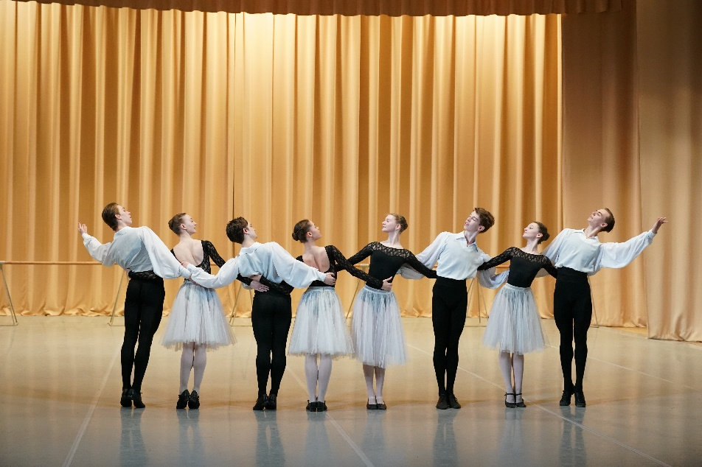
Государственный экзамен по народно-сценическому танцу - это заключительное выступление выпускников в стенах школы. Студенты в этот момент уже «без пяти минут артисты». Присутствие элементов театрального костюма позволяет студентам лучше прочувствовать характер каждого танца. Костюм также позволяет преподнести себя в более выгодном свете, придает выпускникам уверенности и апломба.
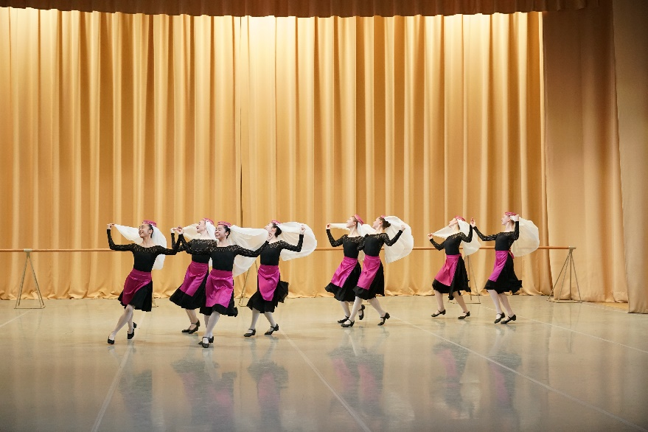
Так белые рубашки для юношей, придают им солидность и большую уверенность, скрывают недочеты в фигуре, если они есть, и создают праздничное настроение. Особенно это касается Мазурки, Венгерского академического и Неаполитанского танцев. Красные рубахи придадут особый колорит при исполнении Цыганского и Русского танцев.
Элементы костюмов из народных танцев придают большую красочность и помогают студентам более выразительно исполнить номер. Умение пользоваться элементами костюма развивает в детях координацию. Например, в Татарском танце есть головной убор – тюбетейка с фатой и фартук. Девушки должны скоординировать движения: в какой момент и какой рукой они должны взяться за фату или фартук, когда отпустить.
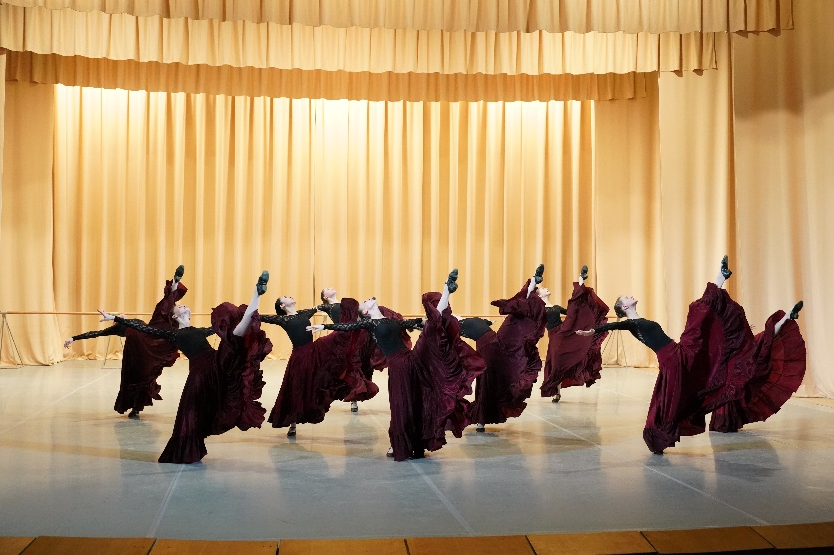
Вижу, как меняется настроение детей, когда они примеряют на себя эти элементы одежды. Глаза загораются, настроение поднимается. Танцуя в костюмах, дети становятся более эмоциональными.
Длинные юбки для испанского и цыганского танцев также придают особый колорит и настроение. Желательно, чтобы девушки работали в длинных юбках уже на II курсе. Это позволит им более комфортно чувствовать себя на государственном экзамене. На II курсе, согласно рекомендациям к программе, девушки должны научиться владеть юбкой. Особенно, это касается цыганского танца.
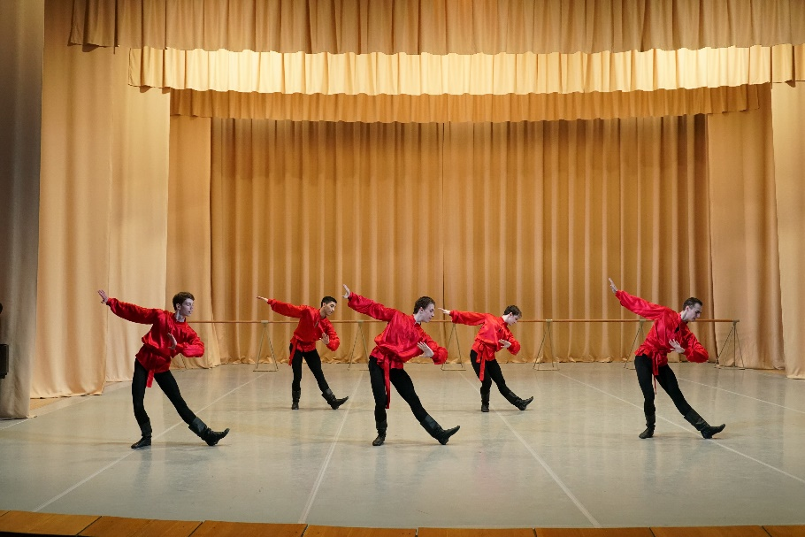
Сапоги для мальчиков необходимы. В таких танцах, как Русский, Цыганский есть очень много хлопушек по голенищу. Практика показывает, что ребята совершенно по-разному ощущают и исполняют эти хлопушки в сапогах и без них. В сапогах это происходит более четко, сильно и выразительно.

АТРИБУТЫ
ВЕЕР
Очень ярким и выразительным атрибутом является веер. Этот атрибут наиболее часто используется в характерном танце. Чаще всего он встречается в испанских танцах и иногда в мазурке. В таком балете, как Дон Кихот, веером пользуются и балерины, танцующие сольные партии на пуантах, и практически весь женский кордебалет, исполняющий характерные танцы-Сегидилья, Полька, Болеро, Фанданго.
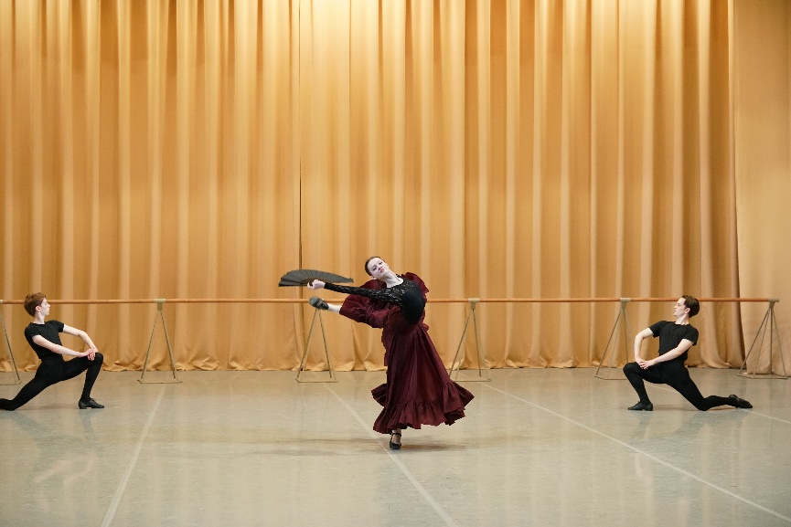
Обучение владением веером можно начинать уже на 2-3 году обучения характерному танца. Ко второму курсу девушки должны «подружиться» с этим красивым атрибутом. Основные замечания при работе с веером: правая рука, держащая веер, не должна прикасаться локтем к корпусу. Между рукой и телом должен быть «воздух». Кисть руки с веером не должна быть зажатой. Рука в запястье свободная. Веер должен быть естественным «продолжением руки». Правый угол раскрытого веера не должен прятаться внутри за рукой, - он должен находиться снаружи.
Необходимо практиковать открытие и закрытие веера, незаметно помогая приготовленным заранее указательным пальцем.
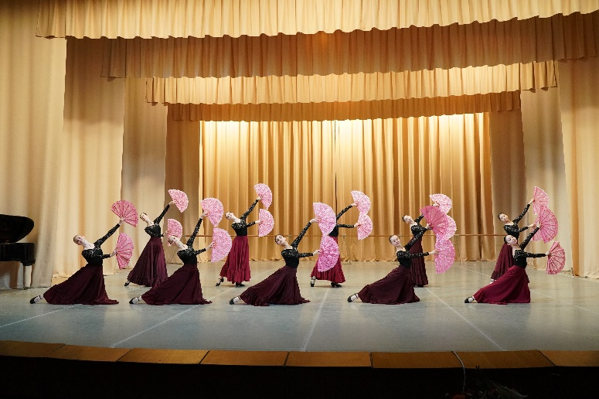
Для того, чтобы запястье руки с веером не было зажато, полезно периодически давать на уроке (не только девочкам) движение из испанского танца Фламенко, которые называются «Флорео» (от слова «цветок»). Держа руки в I позиции, начинают работать кисти рук от запястья, поворачиваясь максимально внутрь несколько раз. Затем, такие же повороты повторяются наружу. Работает только кисть от запястья. Нужно следить за тем, чтобы локти не провисали. То же движение следует повторить, держа руки во II, а затем в III позициях. После того как движение будет разучено, можно добавлять работу пальцев, начиная круг «внутрь» и «наружу» от среднего пальца или от мизинца. Это движение поможет побыстрее овладеть девочкам навыкам работы с веером. А юношам поможет сделать их кисти более выразительными.
В моей практике была постановка Корейского танца с веерами, где ученицы работали не с одним веером, а с двумя. Считаю, что такая практика очень полезна ученицам.
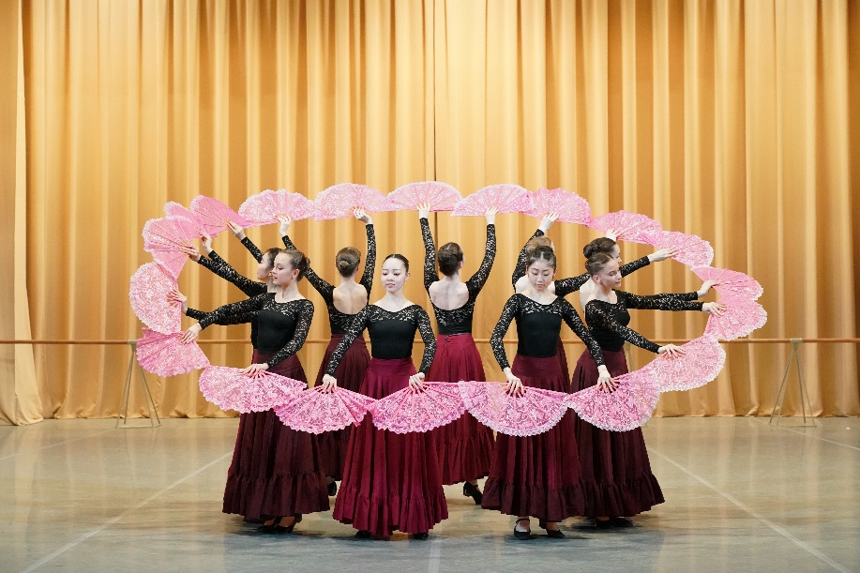
Одновременное открытие и закрытие двух вееров, повороты обеих кистей с веерами, умение соединить свои веера с веерами рядом танцующей девушки, положение одного веера спереди, а другого сзади во время исполнения вращений - все эти моменты способствуют развитию хорошей координации; учит слаженной работе в кордебалете, где нужно очень хорошо уметь чувствовать партнёра.

ТАМБУРИН
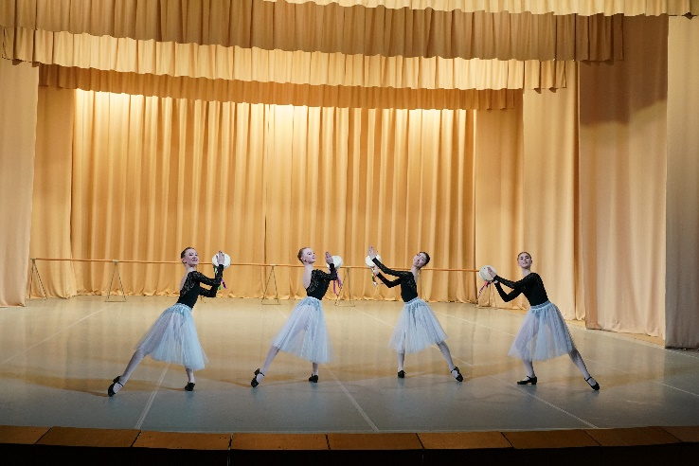
Тамбурины чаще всего используются во время исполнения итальянского танца «Тарантелла»: например, в Неаполитанском танце из балета «Лебединое Озеро» или в детском танце из балета «Корсар». Иногда тамбурины используются в Цыганских танцах, например, в балете «Дон-Кихот». С этим атрибутом также нужны время и практика, чтобы к нему привыкнуть и почувствовать в руках «своим». Должно прийти понимание, как работают обе кисти при ударе в тамбурин. А в мужском исполнении и при ударе об пол.
Маленький нюанс: используя тамбурин в Тарантелле, можно украсить его разноцветными ленточками. Это добавит яркости и праздничного настроения.

ЭМОЦИОНАЛЬНАЯ СОСТАВЛЯЮЩАЯ УРОКА
Одна из задач педагога характерного танца – научить учеников создавать образ через танец. Изучение характерного танца является неотъемлемой базой для этого.
При изучении народно-сценических танцев и, тем более, при подготовке к государственному экзамену, важно уделить пристальное внимание эмоциональной окраске, которая придаёт характерному танцу особую зрелищность. Без неё нет характерного танца. Со скучным и спокойным лицом характерный танец не исполняется. Он всегда должен нести в себе определённые эмоции.
Каждый национальный танец имеет свою природу, свои корни, свою самобытность. Каждый народ наделяет свои танцы своим характером, присущим только ему. И в этом главная составляющая характерного танца.
Часто в начале обучения слышу от учеников вопрос: «А как надо улыбаться?» Считаю, что отталкиваться, в первую очередь, надо от музыкального материала.
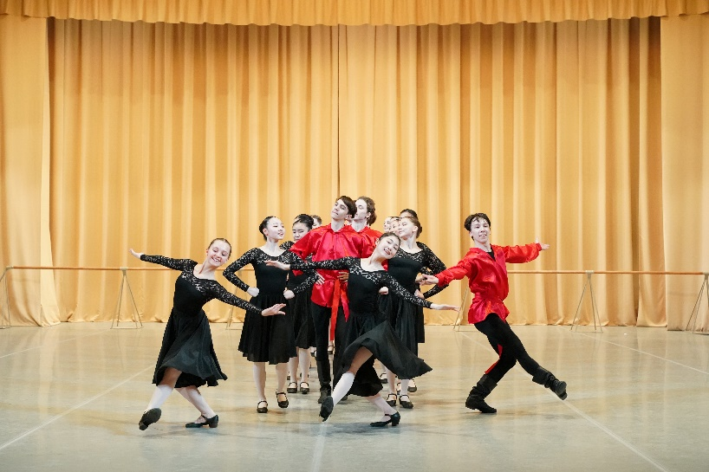
Так, например, в русском танце, когда звучит медленная лирическая, иногда грустная, мелодия - нет места широкой улыбке. Движения под такую музыку идут плавные, слитные, соответственно и выражение лица будет открытым, но с «притенённой» улыбкой, выражающее нежность и, может быть, лёгкую грусть. При смене лирической музыки на быструю меняется характер движений. Они становятся яркими, чёткими и более выразительными. Соответственно, меняется и выражение лица. Оно озаряется широкой улыбкой, становится более открытым и счастливым.
Приведу ещё несколько примеров, как меняется внутренняя составляющая танцев.
Мазурка: холодная сдержанность в постановке корпуса и внешние шик, лёгкая улыбка и аристократизм.
Венгерский академический танец: ещё более чёткое исполнение движений со сдержанным аристократизмом в медленной части и ярко и эмоционально выразительно в быстрой.
Испанский танец: это яркая эмоция, которая сдерживается внутри, готовая вот- вот прорваться наружу.
Цыганский танец: раскрепощает от сдержанных классических мазурки и венгерского. Движения яркие, часто не фиксированные. Свободная поза, эмоции и улыбка.

